Республика Татарстан  Исполнительный комитет  Пестречинского  муниципального района  422770, с. Пестрецы, ул. Советская, 18 |  | 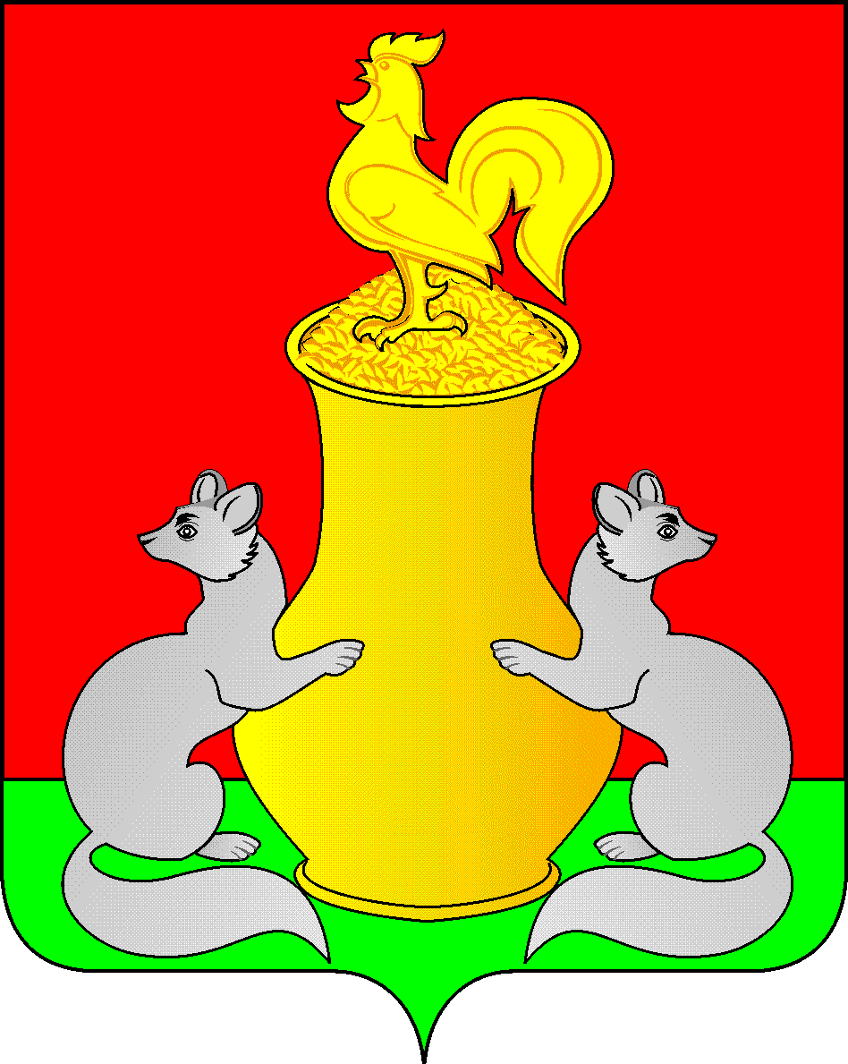 | Татарстан Республикасы  Питрәч муниципаль  районы  башкарма комитеты  422770, Питрәч авылы, Совет урамы, 18
 | тел. +7 (84367) 3-02-02 факс: (84367) 3-02-01 E-mail: pitriash@tatar.ru

ПОСТАНОВЛЕНИЕ КАРАР

от « »______________ 2023 г. № _____

О внесении изменений в муниципальную программу «Развитие физической культуры и спорта в Пестречинском муниципальном районе Республики Татарстан на 2023 – 2025 годы», утвержденную постановлением Исполнительного комитета Пестречинского муниципального района №951 от 16.12.2022

В соответствии со статьей 179 Бюджетного кодекса Российской Федерации, Федеральным законом №131-ФЗ «Об общих принципах организации местного самоуправления в Российской Федерации» от 6 октября 2003 года, Федеральным законом №329-ФЗ «О физической культуре и спорте в Российской Федерации» от 4 декабря 2007 года. На основании Распоряжения Кабинета Министров Республик Татарстан №3009-р от 30.12.2021, Распоряжения Кабинета Министров Республик Татарстан №3032-р от 30.12.2021, Исполнительный комитет Пестречинского муниципального района постановляет:
1. Внести в муниципальную программу «Развитие физической культуры и спорта в Пестречинском муниципальном районе Республики Татарстан на 2023 – 2025 годы», следующие изменения:
1.1. Внести изменения в раздел «Финансирование на 2023 год» (Приложение №1).
2. Контроль за исполнением настоящего постановления возложить на заместителя руководителя Исполнительного комитета Пестречинского муниципального района А.С. Шайхисламова.

Руководитель исполнительного
комитета муниципального района В.И. Никитин

Приложение №1
к постановлению Исполнительного комитета Пестречинского муниципального района РТ от 16.12.2022г. № 951
Финансирование на 2023 год

Наименование выплат | Сроки | Республиканский бюджет (тыс.руб.)
Выплаты за подготовку высококвалифицированных спортсменов, а так же спортсменам-инструкторам и спортсменам за результаты, полученные в соревнованиях | В течении года | 800,0
Выплаты работникам - молодым специалистам физкультурных спортивных организаций, осуществляющих подготовку спортивного резерва Республики Татарстан | в течение года | 46,0
Официальные спортивные соревнования первенства РТ и РФ (подгруппы А):  На реализацию программ по спортивной подготовке и участие команд муниципальных физкультурных спортивных организаций, осуществляющих подготовку спортивного резерва Республики Татарстан, в чемпионате Республики Татарстан по хоккею и чемпионате Российской Федерации по хоккею (подгруппа А)  Проезд, проживание, питание (Распоряжение Кабинета Министров Республики Татарстан от 30.12.2022 №3225-р) | В течение года | 1045,5
На оплату расходов, связанных с приобретением спортивного оборудования и инвентаря, экипировки, медицинского оборудования, медико-восстановительных средств (в том числе ветеринарных препаратов) по видам спорта Республики Татарстан и проведением мероприятий по развитию видов спорта (в том числе детско-юношеского спорта), награждением победителей и призеров конкурсов, проведением экспертизы результатов аттестуемых работников отрасли | В течение года | 311,72

